**Sistema Jovem Aprendiz**

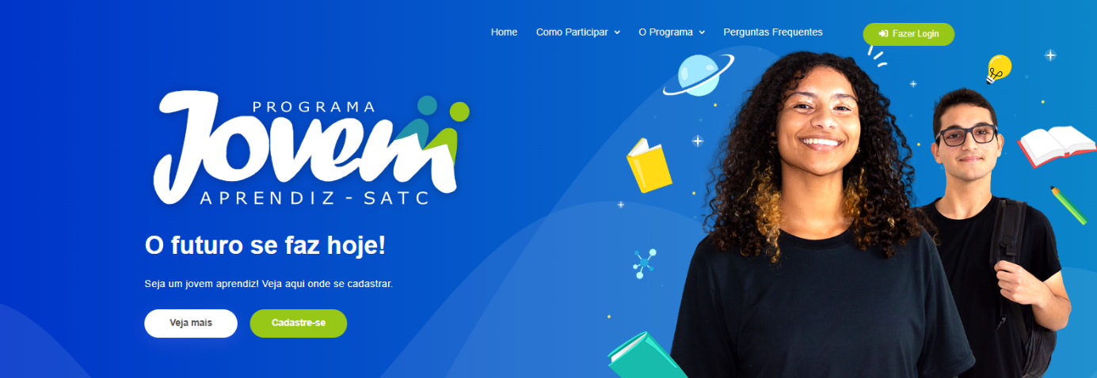

**I – Introdução:**

O Sistema Jovem Aprendiz foi desenvolvido com o objetivo de apoiar a operacionalização da [Lei 10.097/2000](https://www.planalto.gov.br/ccivil_03/Leis/L10097.htm), a qual  afirma que empresas de médio e grande porte devem contratar jovens com idade entre 14 e 24 anos como aprendizes. Para isto, os aprendizes precisam estar matriculados e frequentando a escola.

O contrato de trabalho pode durar até dois anos e, durante esse período, o jovem é capacitado na instituição formadora e na empresa, combinando formação teórica e prática.

**II – Escopo:**

O sistema Jovem Aprendiz deverá viabilizar para SATC, Empresas e Jovens aprendizes, as seguintes ações (em amarelo estão grifadas as ações ainda pendentes de implementação):

|  |  |
| --- | --- |
| **Envolvidos** | **Ações** |
| **SATC** | * Cadastrar áreas de formação * Cadastrar cursos por área de formação * Estabelecer contratos com as empresas conveniadas |
| **Jovem Aprendiz** | * Realizar cadastro com (Nome, CPF, Dt. Nascimento e E-mail) * Se for menor de idade:   O responsável deverá realizar o cadastro (Nome, CPF, Dt. nascimento e E-mail)   * Selecionar interesse nas áreas de formação da SATC * Candidatar-se nas vagas de interesse ofertadas pelas empresas * Conversar com as empresas quando for selecionado por elas * Optar pelo encerramento do contrato |
| **Empresas** | * Fazer cadastro (informar CPF dos responsáveis) * Dispor de uma visão geral por área * Gerir vagas * Conversar com o Jovem Aprendiz inscrito * Gerenciar contratos: * Solicitar novo contrato * Solicitar aditivo * Solicitar desligamento * Gerenciar desempenho do Jovem Aprendiz no curso: * Acompanhar participação * Acompanhar notas * Manter comunicação * Consultar o financeiro * Notas fiscais * Boletos * Informações de faturamento (pago ou isento) |

**III- Diagrama de caso de uso:** um resumo de como os usuários deverão interagir com o sistema.

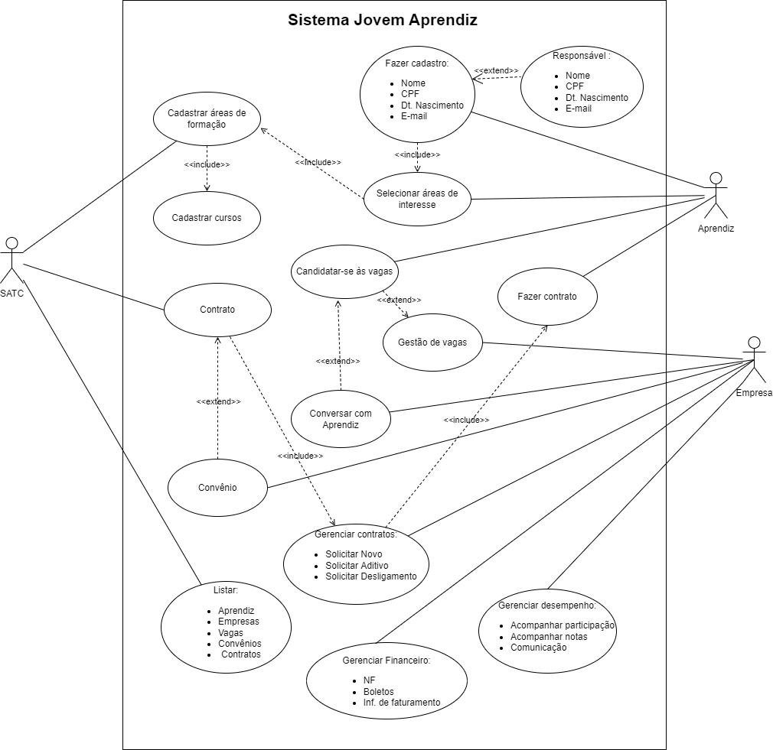

**IV-Utilizando o sistema**

1. **Link de acesso ao sistema:** <https://aprendiz.satc.edu.br/> **ou** <https://jovemaprendiz.satc.edu.br/>
2. **Funcionalidades**
   1. Como Participar:

2.1.1- **Jovem Aprendiz:**

* **Criar login de acesso ao sistema**

- Clicar na opção: **“Jovem Aprendiz”**, de acordo com o exemplo:

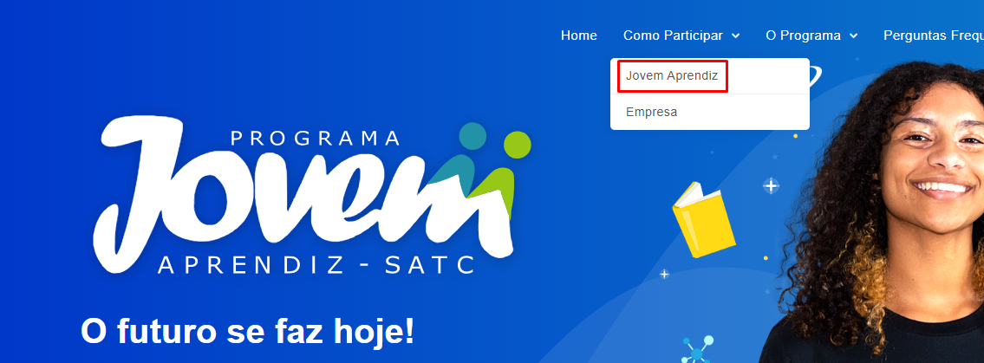

- O sistema irá direcionar para a tela abaixo, onde o interessado deverá clicar em **“Cadastre-se”**

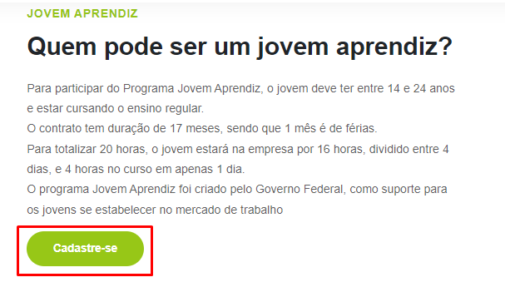

 - Preencher os campos em **“Informações do Jovem Aprendiz”** e clicar em **“Enviar”:**

**Exemplo:**

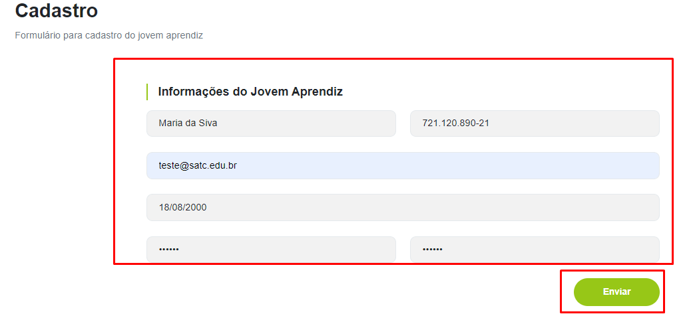

- Caso o Jovem Aprendiz for menor de idade, será necessário informar os **dados do responsável,** por exemplo:

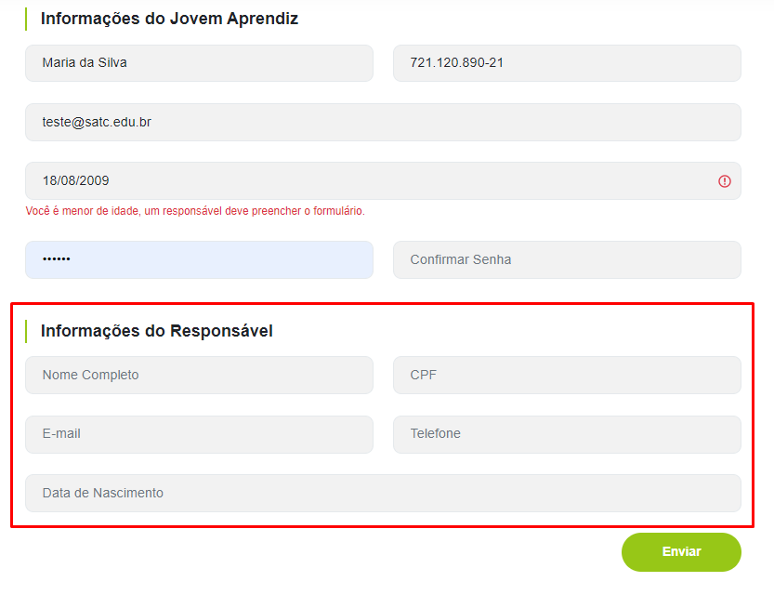

* **Realizar a inscrição:**

- Fazer login com as credenciais cadastradas na etapa anterior

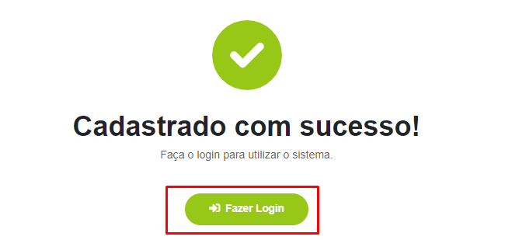

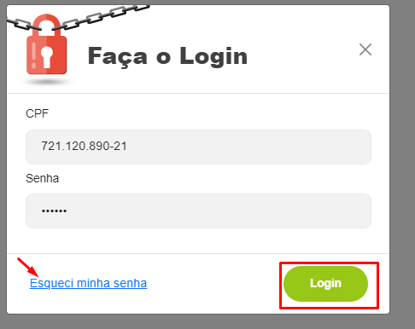

- Selecionar as áreas de interesse (podem ser selecionadas **todas** as áreas de interesse):

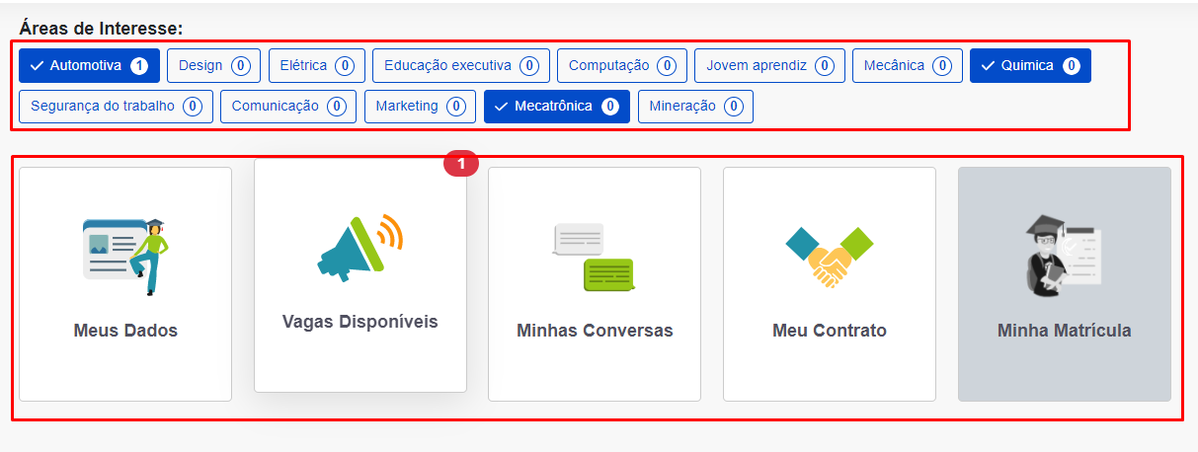

- Em **“Meus Dados”,** complementar os dados cadastrais:

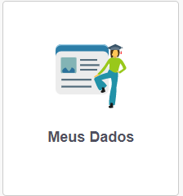

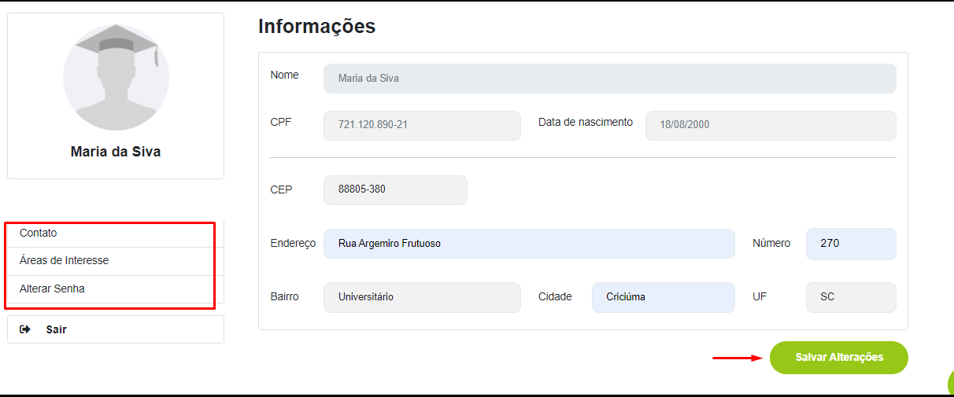

Em **“Vagas Disponíveis”**: o Jovem Aprendiz poderá se candidatar nas vagas criadas pelas empresas:

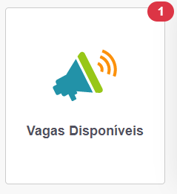

**Exemplo:**

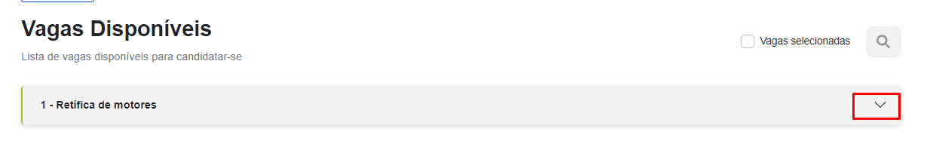

Clicar em “Candidatar-se:

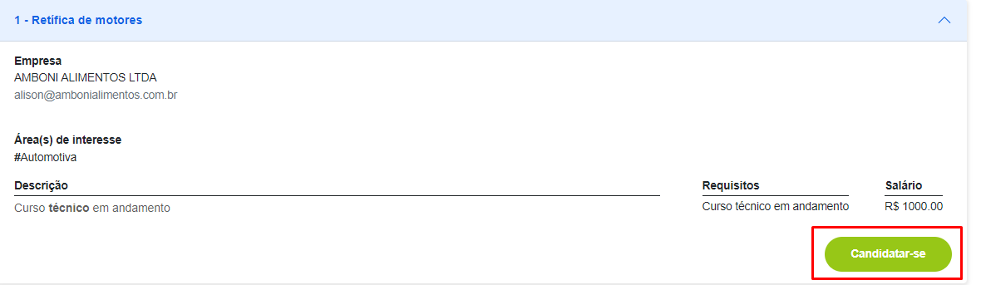

Confirmar:

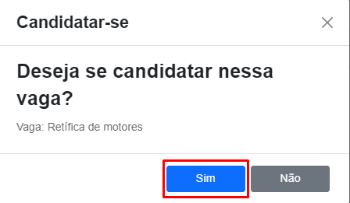

Após confirmar **“Sim”**, serão habilitados dois ícones, de acordo com o exemplo:

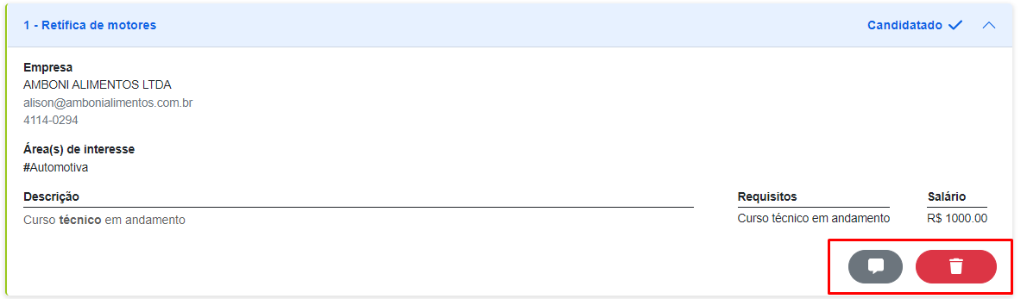

Através desta funcionalidade, o Jovem Aprendiz inscrito na vaga, poderá interagir na conversa que a empresa ofertante da vaga vier a estabelecer ,manifestando interesse pelo inscrito.

**Exemplo:**

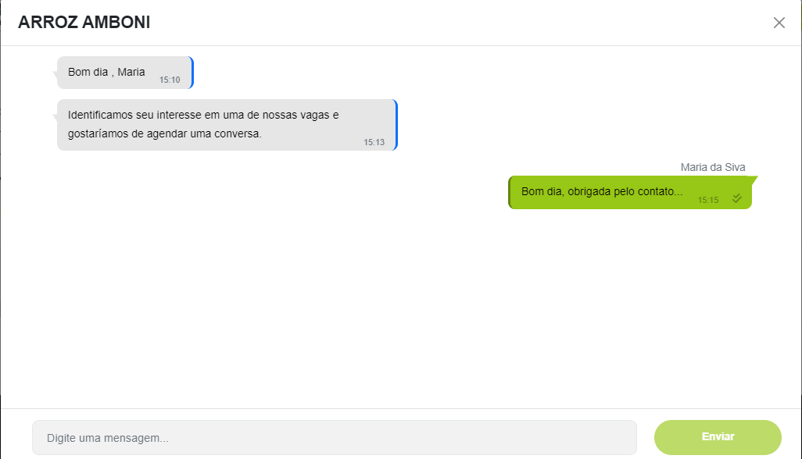

 Através desta funcionalidade, o Jovem Aprendiz poderá excluir sua inscrição na vaga.

Em **“Minhas Conversas”:** o inscrito poderá consultar o históricodas **conversas** iniciadas pelas empresase interagir nelas:



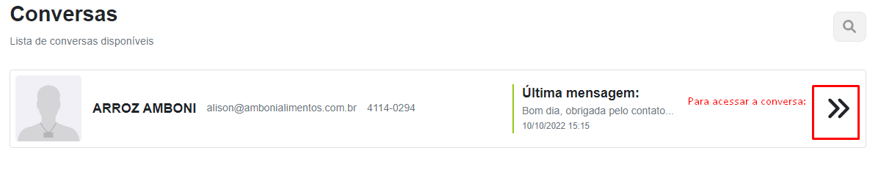



**Em “Meu Contrato”:** é possível consultar os dados do contrato estabelecido com a empresa contratante.

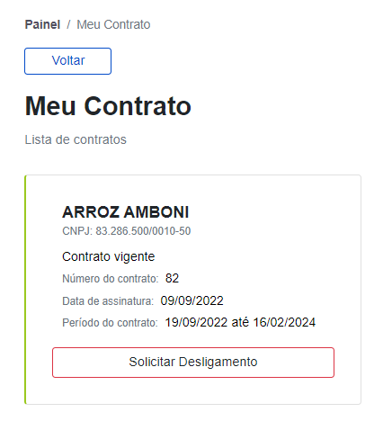

- Também, é possível realizar o desligamento com tal contrato, clicando em **“Solicitar Desligamento”**:

- Para realizar o desligamento, o Jovem Aprendiz deverá escrever uma carta à mão, digitalizá-la e enviá-la no sistema, além de informar o motivo do desligamento.

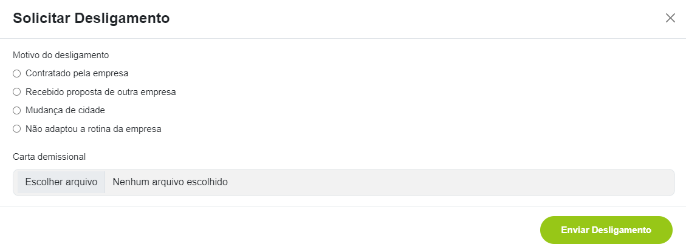

**2.1.2 Empresa**

- Clicar em **“Empresa”**:



- Informar o **CNPJ da empresa** e clicar em **“Sim”** para prosseguir com o cadastro:

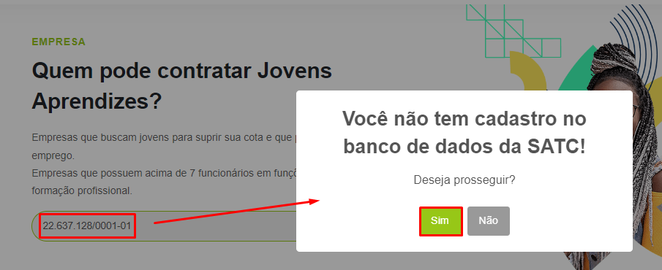

- O cadastro de uma empresa é realizado em duas etapas:

* **Informações da Empresa:** nesta etapadevem ser informados os dados cadastrais da empresa.

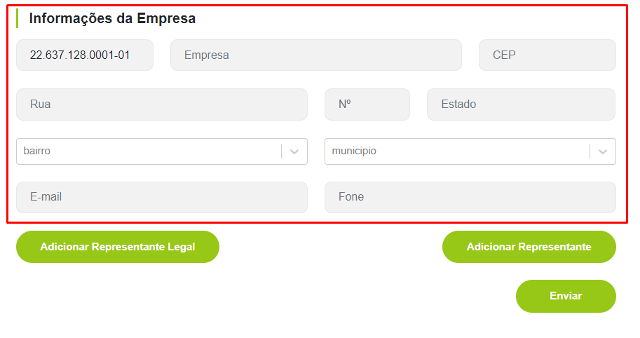

* **Informações do Representante:** nesta etapa devem ser informados os dados dos representantes aptos a realizar as ações conferidas a empresa.

- É obrigatório o cadastro de um **Representante Legal**, no qual seria faria o trabalho de gerenciar os outros representantes, como adicionar representantes.

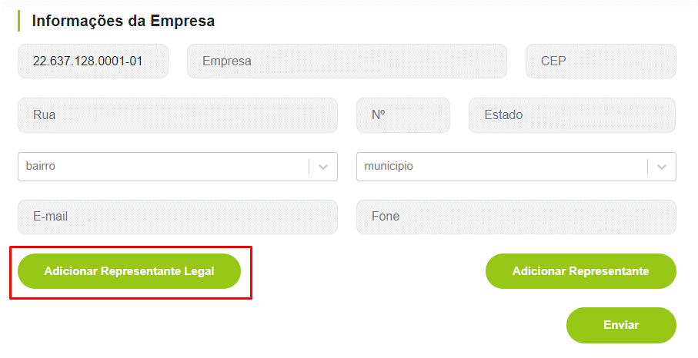

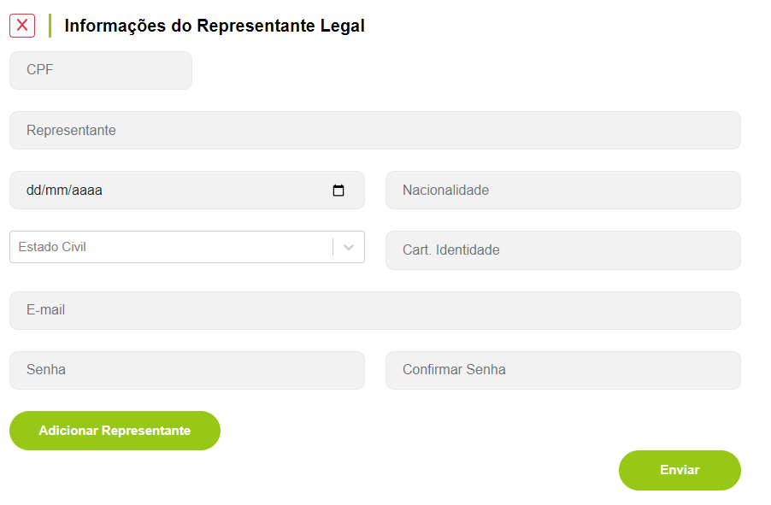

- Após clicar em **“Enviar”,** será emitido o convênio:

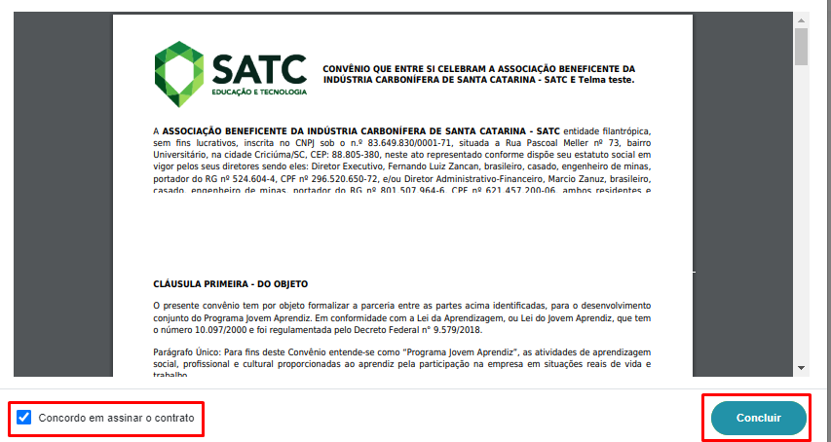

- O convênio é submetido a assinatura digital dos signatários da SATC e da empresa que está se cadastrando.

- O representante deverá acessar o sistema com o CPF e senha inseridos no cadastro referente a “**Informações do Representante Legal”** ou **“Informações do Representante”:**

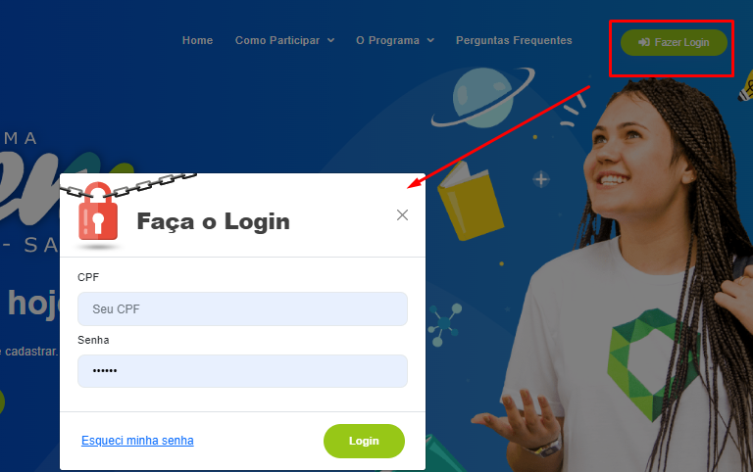

- Para as empresas com as quais a SATC firmou convênio antes do desenvolvimento do sistema atual:

* Cadastrar um **Representante** para empresa:

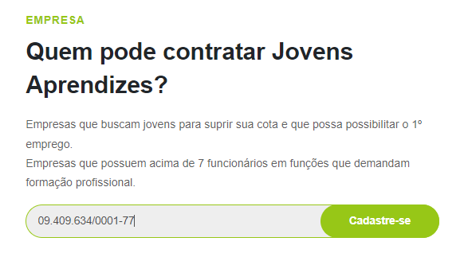

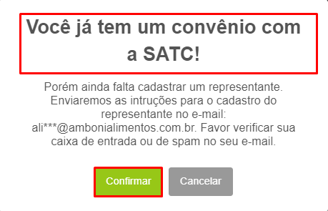

- Será enviado um e-mail para o cadastro do representante:

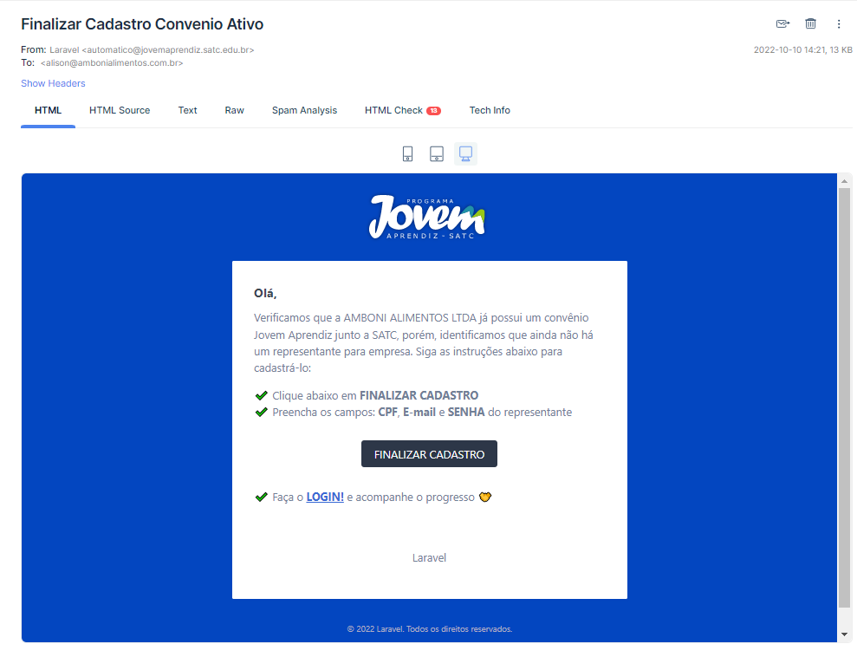

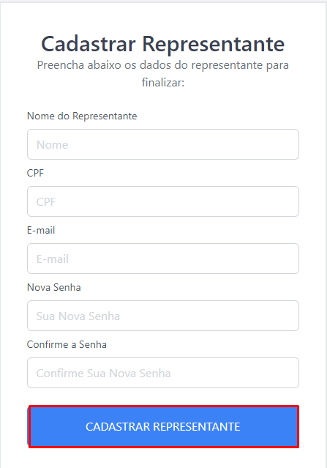

- A partir desse ponto, já é possível se conectar com o **Representante** cadastrado.



- Após fazer login, o sistema abrirá a tela abaixo, onde todos os processos de Gestão, estarão liberados somente quando o convênio estiver assinado digitalmente por todos os signatários:

**Exemplo:**

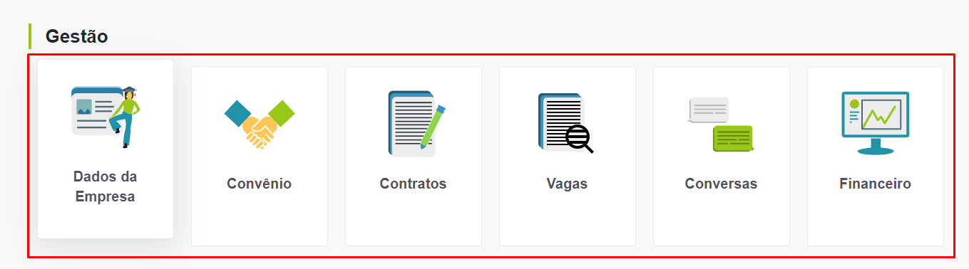

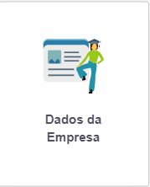

- Em **“Dados da Empresa”:** é possível atualizar os dados cadastrais da empresa e dados cadastrais de endereço do representante.

**Empresa:** Aqui é possível alterar informações referentes à empresa e ver os representantes da mesma.

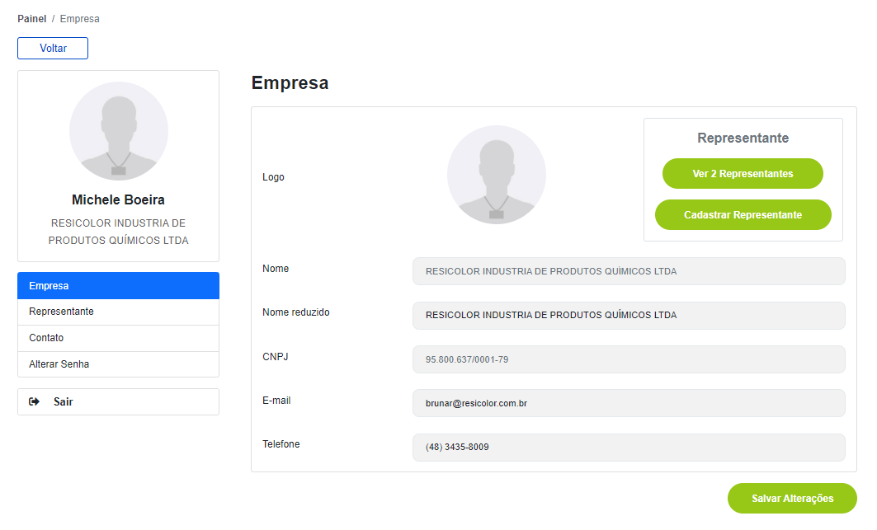

- Se estiver conectado como o **Representante Legal**, será possível cadastrar novos representantes:

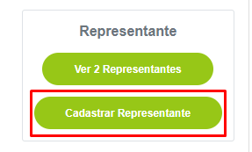

**Representante:** através desta tela, o sistema permite alterações apenas nos dados de endereço do representante.

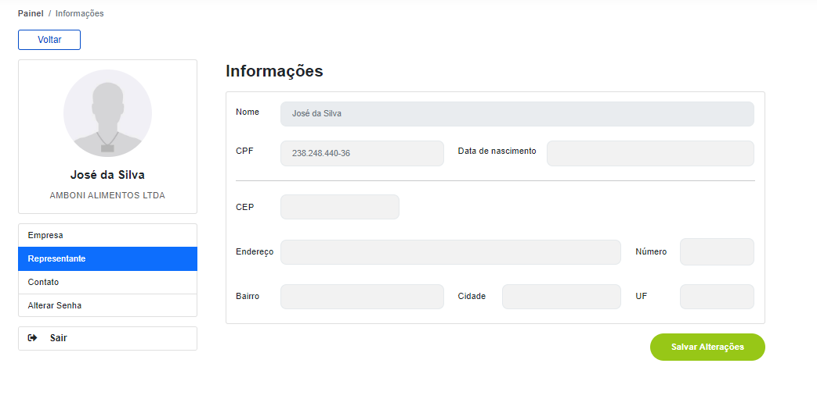

**Contato:** Permite atualizar o E-mail e Telefone do representante.

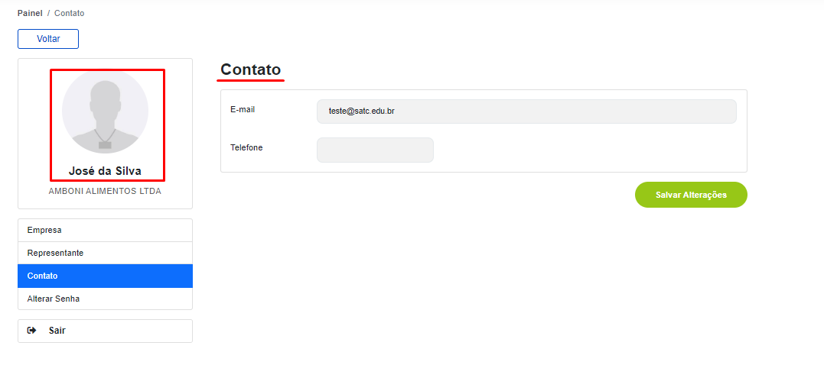

**Alterar Senha:** Permite alterar a senha do representante

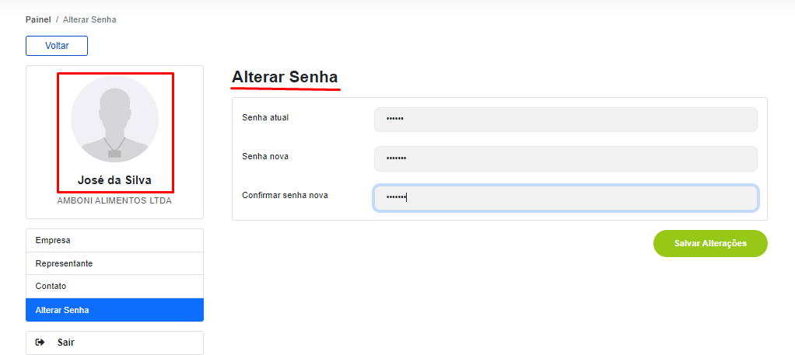

**Alterar Foto:** Ao clicar na imagem acima do nome, é possível alterar a foto da conta do representante:

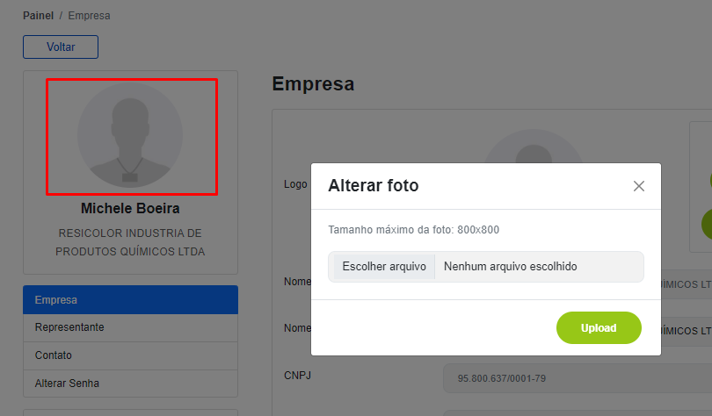

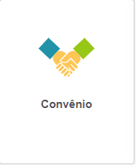

Em **“Convênio”**: serão exibidos os dados e o status do convênio realizado junto a SATC. No exemplo abaixo estamos demonstrando uma situação na qual o convênio está pendente de assinaturas:

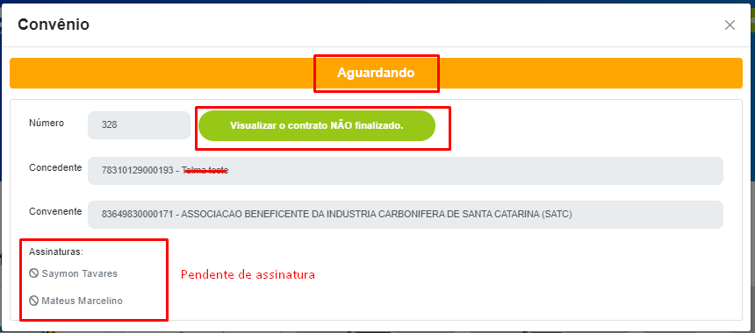

As próximas etapas do processo de Gestão serão disponibilizadas somente quando todos os signatários assinarem o convênio, caso contrário, ficarão indisponíveis.

**Exemplo:**

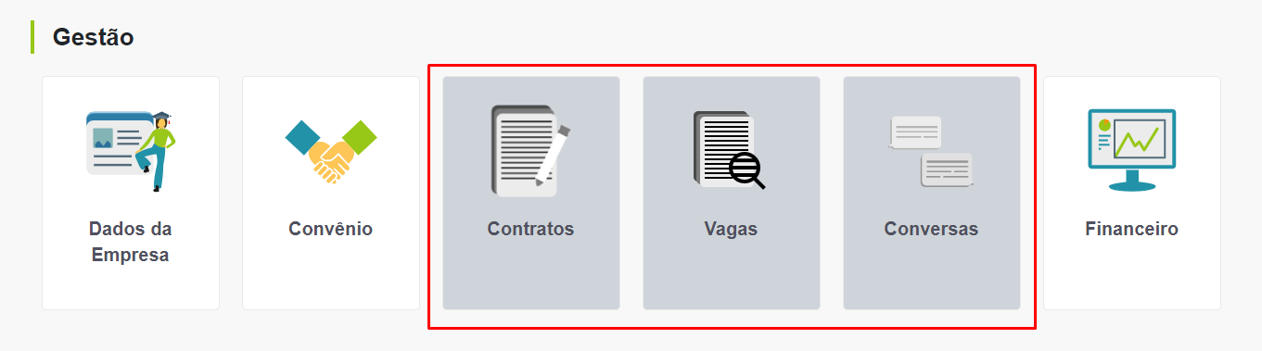

- Abaixo estamos mostrando o exemplo de um convênio assinado, onde podemos observar que as próximas etapas estão disponíveis para o representante:

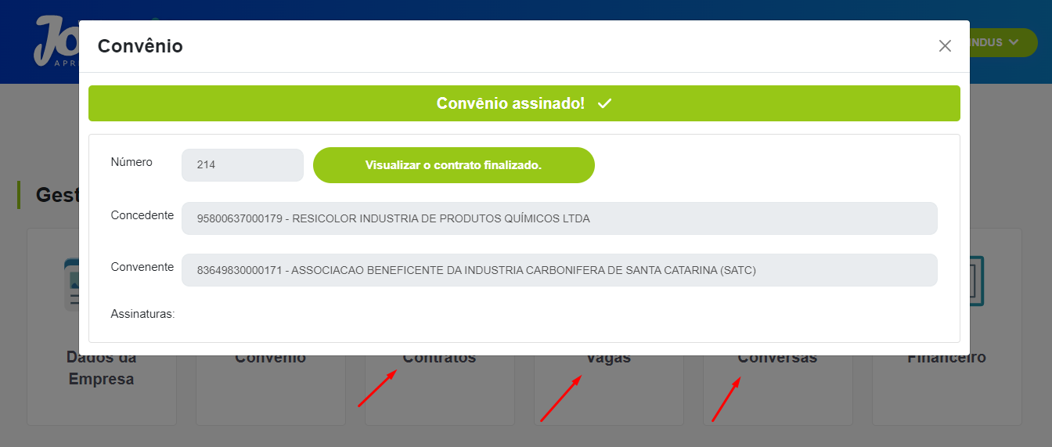

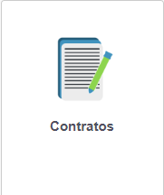

Em **“Contratos”:** Podem ser consultados todos os contratos de Jovem Aprendiz, estabelecidos entre a Empresa contratante e a SATC.

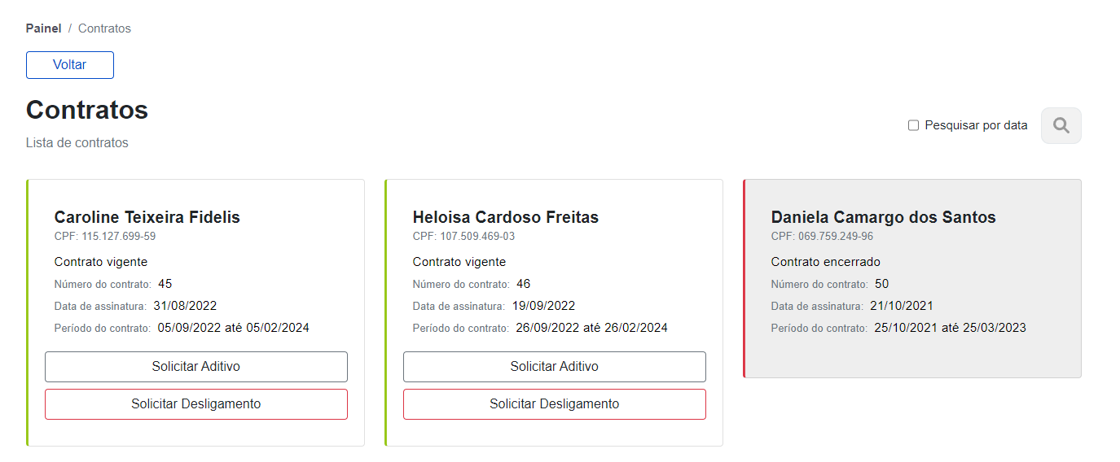

* Com o contrato vigente, é possível fazer um **aditivo** ou o **desligamento** do mesmo:

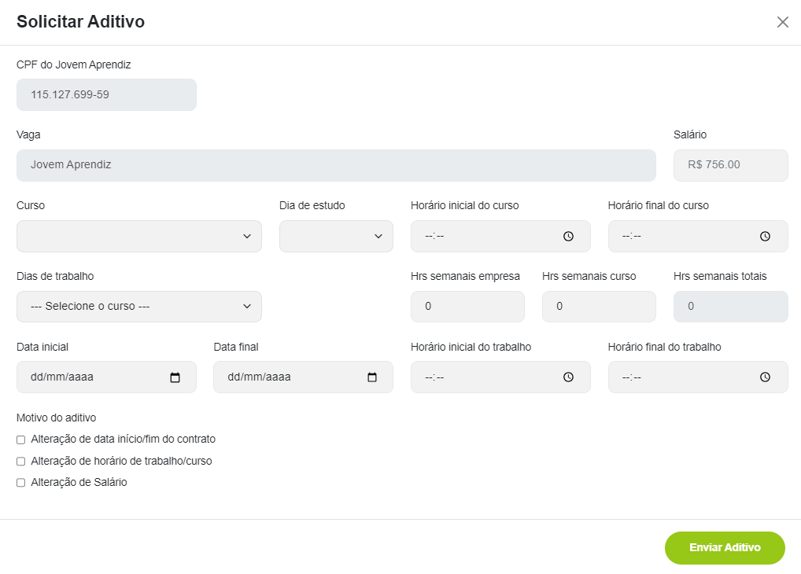

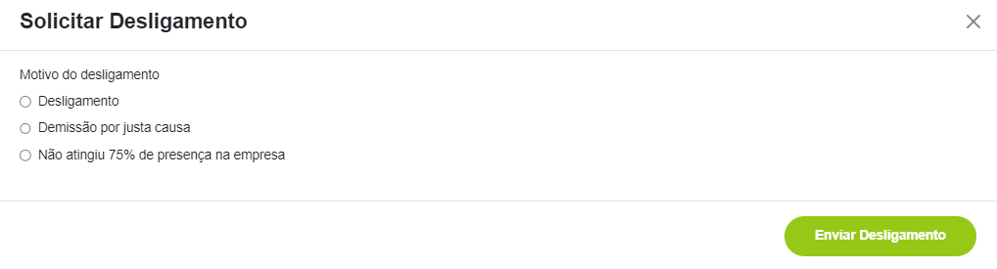

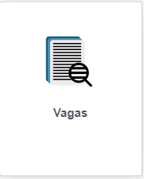

Em **“Vagas”:** é possível criar novas vagas e fazer gestão das vagas existentes:

**Exemplo:**

- Clicar em **“Nova Vaga”** para adicionar a vaga

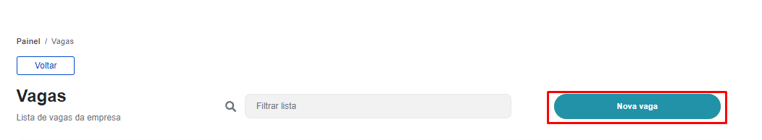

**-** Cadastrar a vaga e salvar

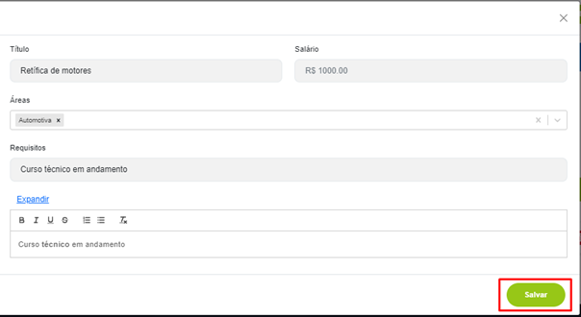

- Abaixo segue o exemplo de uma vaga cadastrada:

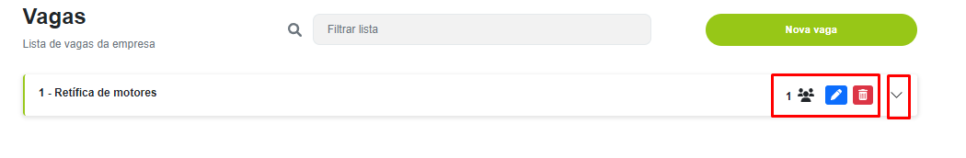

Funcionalidade dos recursos:

Mostrar os inscritos:

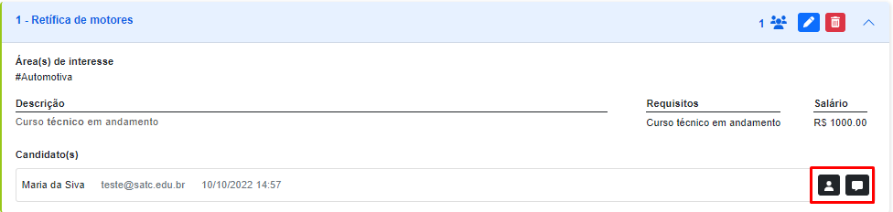

Mostrar os dados do Inscrito de forma detalhada:

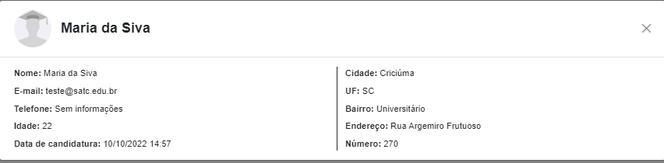

Abrir sessão de mensagens junto ao inscrito (a conversa inicial sempre é estabelecida pela empresa):

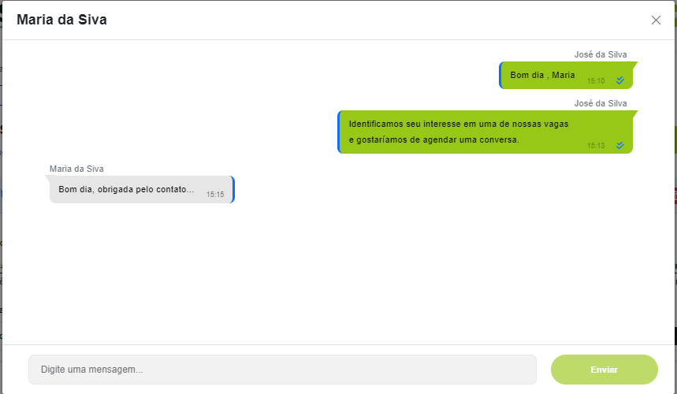

 Alterar dados da vaga

 Desativar vaga:

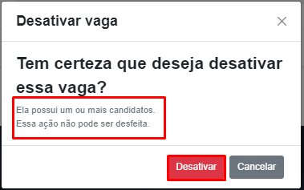



Em **“Conversas”:** é mantido o registro de todas as conversas com os inscritos.

**Exemplo:**

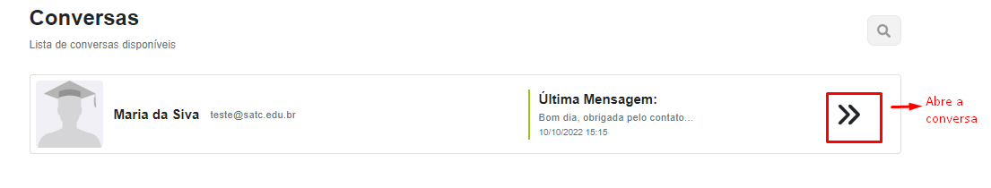

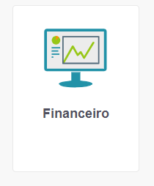

Em **“Financeiro”**: é onde o representante pode visualizar os boletos que devem ser pagos e pode acessar seu Portal do Cliente.

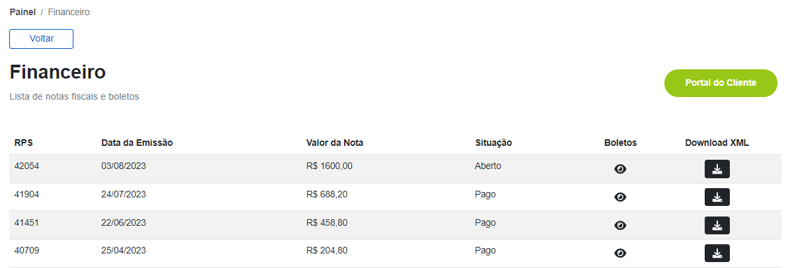

**“Matrículas Ativas”** no painel**:**

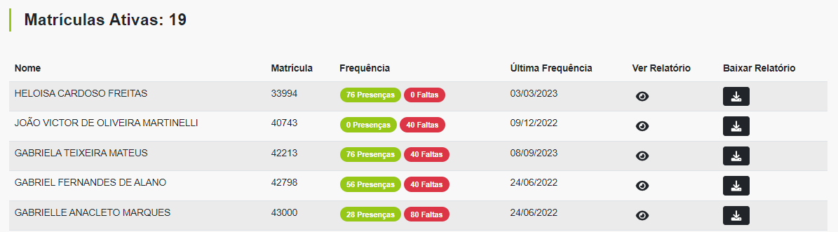

* **Nome:** Nome do contratado (aluno da SATC)
* **Matrícula:** Número de matrícula na SATC
* **Frequência:** Presenças e Faltas do aluno nas aulas
* **Última Frequência:** Última chamada do professor
* **Ver Relatório:** Reporta as disciplinas matriculadas, bem como data da última chamada
* **Baixar Relatório:** Permite abrir os dados da matrícula em planilha .xls

**3.1 - SATC**

A SATC deverá estabelecer os contratos de Jovem Aprendiz junto as empresas conveniadas através do Portal do Colaborador, em: **B2B/Contratos Jovem Aprendiz:**

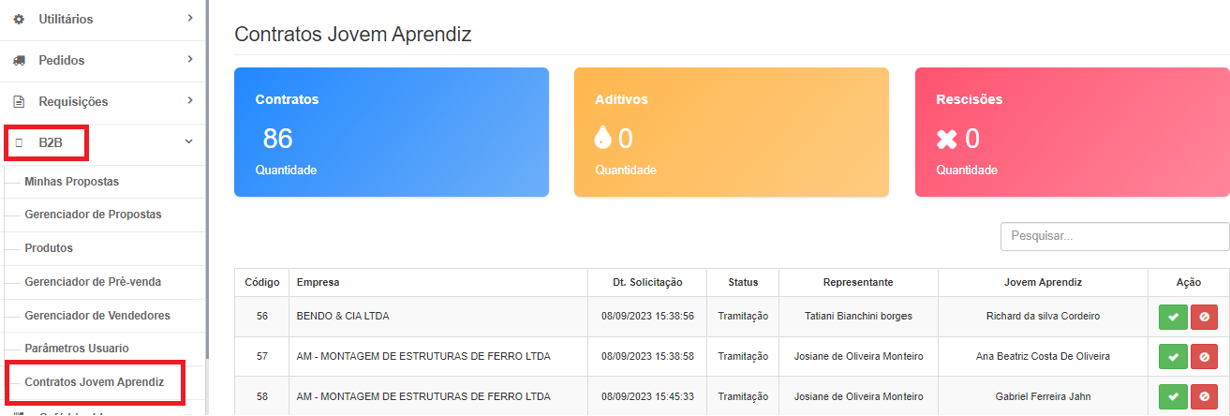

Nesta tela estará presente todas as pendências de **Contratos/Aditivos/Rescisões (Desligamento)** solicitadas anteriormente na plataforma.

** Aceitar Pendência**, em todos os casos redirecionando para o sistema do jurídico para cadastrar o contrato/pendência.

**Recusar Pendência**.

**Visualizar Pendência**, permite visualizar a pendência em questão, seja a solicitação do contrato/aditivo/rescisão ou carta de desligamento.

**3.2 – Jurídico**

Para gerenciamento e visualização dos contratos dos Jovens Aprendizes é possível fazê-lo através de **Jurídico/Jovem Aprendiz**

